任务29 数据完整性校验之分块校验 Writeup

一、题目信息
- 附件：数据完整性校验之分块校验.zip
- 文件：large2.bin（10485760 字节）、题干.doc
- 要求：计算 10MB 文件的首尾块 CRC32 和整体 SM3
- flag 形式：flag{首部CRC32...尾部CRC32~整体SM3}，中间的 ... 是 flag 的字面内容
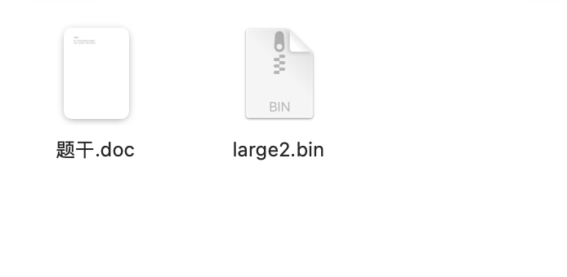

二、分析
题干只写了“首尾块 CRC32”，没有直接给出块大小。large2.bin 大小为 10485760 = 10 × 1048576 字节，正好是 10 个 1 MiB 块，因此按 1 MiB 分块：
- 首块：[0, 1 MiB)
- 尾块：[9 MiB, 10 MiB)
- CRC32 用 zlib 算法，结果取 8 位十六进制（不足补零）
- SM3 对整个文件计算，与分块大小无关
当前 macOS 自带的 Python 3.9 中 hashlib 没有 sm3，使用 gmssl 库计算；也可以用 openssl dgst -sm3 交叉验证。

三、解题过程
import zlib
from gmssl import sm3, func
path = "large2.bin"
data = open(path, "rb").read()
BLOCK = 1 << 20
crc_first = zlib.crc32(data[:BLOCK]) & 0xffffffff
crc_last = zlib.crc32(data[-BLOCK:]) & 0xffffffff
digest = sm3.sm3_hash(func.bytes_to_list(data))
print(f"size : {len(data)}")
print(f"block : {BLOCK}")
print(f"first : {crc_first:08x}")
print(f"last : {crc_last:08x}")
print(f"sm3 : {digest}")
print(f"flag : flag{{{crc_first:08x}...{crc_last:08x}~{digest}}}")
输出：
size : 10485760
block : 1048576
first : fa00b72d
last : 094e8903
sm3 : d60f1850b090436d8d12726e7289e60afd3104cf57e701c38cf3efb526d2f103
flag : flag{fa00b72d...094e8903~d60f1850b090436d8d12726e7289e60afd3104cf57e701c38cf3efb526d2f103}

四、运行截图
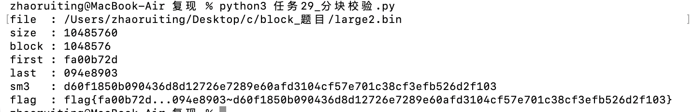

五、Flag
flag{fa00b72d...094e8903~d60f1850b090436d8d12726e7289e60afd3104cf57e701c38cf3efb526d2f103}
注意：fa00b72d 与 094e8903 之间的 ... 是题目要求的 flag 字面格式，不是省略写法；094e8903 前的 0 也要保留。

六、验证
- 文件大小 10485760 恰好整除 1048576，不存在残缺尾块；
- 首块 CRC32 0xfa00b72d、尾块 CRC32 0x094e8903，094e8903 按 8 位补零输出；
- 整体 SM3 用 gmssl 与 openssl dgst -sm3 两种实现分别计算，结果一致；
- 按 flag{首部CRC32...尾部CRC32~整体SM3} 拼接后与平台通过值一致。

